**РОССИЙСКИЙ УНИВЕРСИТЕТ ДРУЖБЫ НАРОДОВ**

**Факультет физико-математических и естественных наук**

**Кафедра прикладной информатики и теории вероятностей**

**ОТЧЕТ**

**по лабораторной работе № 5**

*дисциплина: Архитектура компьютера*

Студент: Атанесов Александр

Группа: НБИБД-01-22

**МОСКВА**

2022 г.

**Цель работы:**

*Приобретение практических навыков работы в* **Midnight Commander***. Освоение инструкций языка ассемблера* **mov** *и* **int***.*

**Ход работы:**

**1)***Открываю Midnight Commander , командой* **mc:**

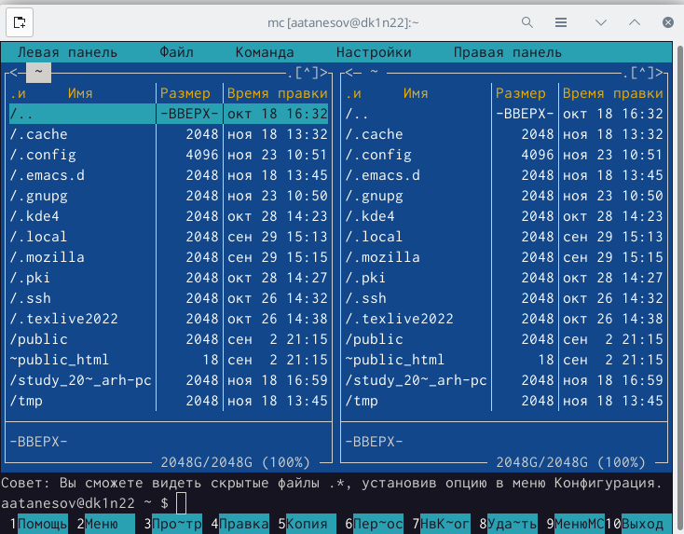

**2)***Используя клавиши ↑ , ↓ перехожу в директорию* **/work/arch-pc**

**3)***Горячей клавишей* **F7** *создам директорию* **lab05** *и перейду в неё*:

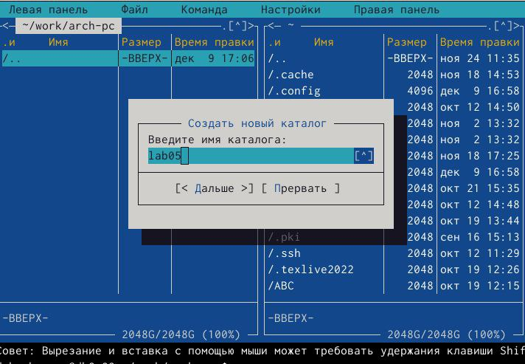

**4)***В строку комманд введу комманду* **touch lab5-1.asm** *для создания файла* **lab5-1.asm** *:*

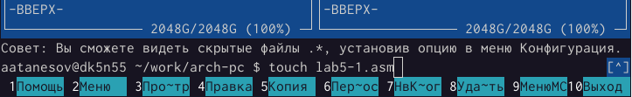

**5)** *В* **Midnight Commander** *с помощью клавиши* **F4** *открою файл* **lab5-1.asm** *и отредактирую его содержимое с помощью встроенного редактора* **nano** *и* *введу код ассемблеря, данный мне в листинге* **6.1** *:*

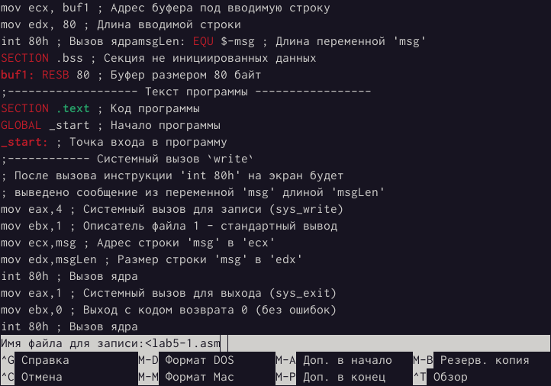

**6)** *Убедившись ,что файл имеет наличие кода, проведу трансляцию и компоновку и после строки «Введите строку» ,введу свои ФИО:*

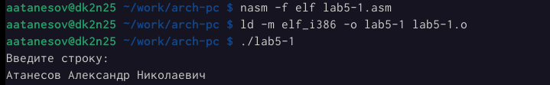

**7)** *Перенесу файл* **in_out.asm** *из* **Загрузки** *в* **work/arch-pc/lab05**

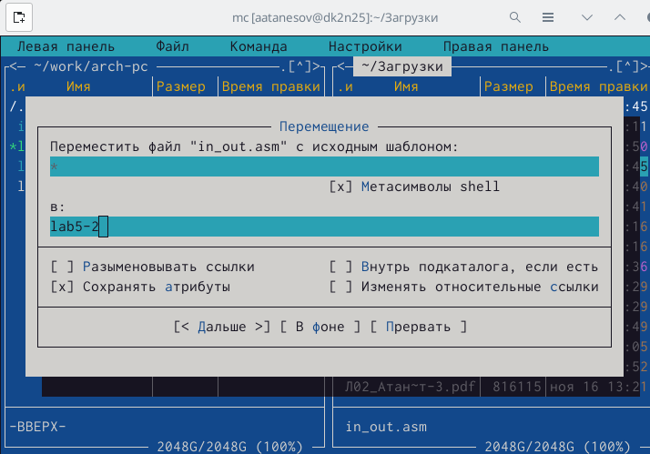

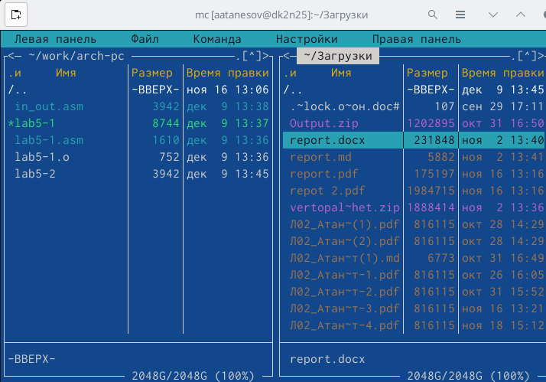

**8)** *Скопириую файл* **lab5-1.asm** *и назову новым именем:* **lab5-2.asm**

*С помощью редактора* **nano** *поменяю код программы на код из листинга* **6.2** :

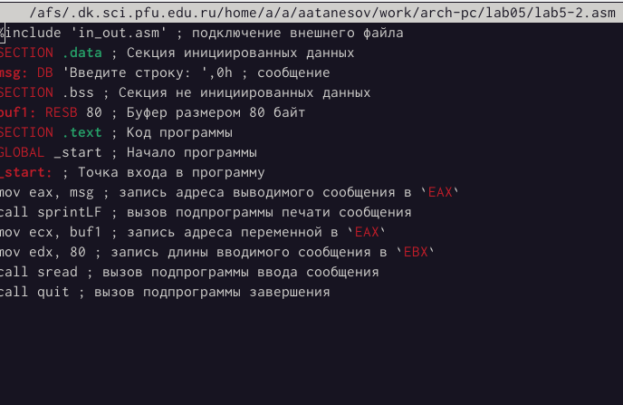

**9)** *Проверю программу в консоли:*

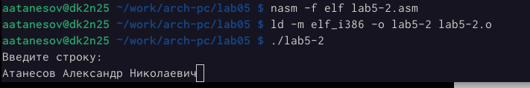

**10*)*** *Изменив подрограмму с* **sprintLF** *на* **sprint** *получаю разницу в расположении строки ввода:*

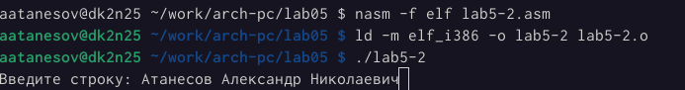

**САМОСТОЯТЕЛЬНАЯ РАБОТА:**

**1)***Создаю копию файла* **lab5-1.asm** с новым именем **lab5-3.asm:**

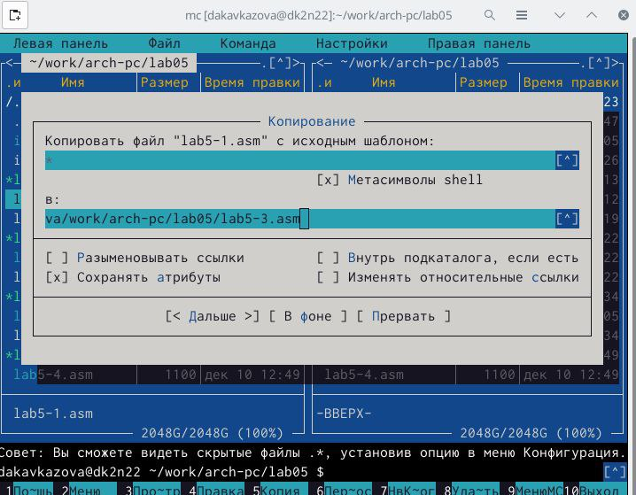

**2)** *Изменяю содержимое* **lab5-3.asm:**

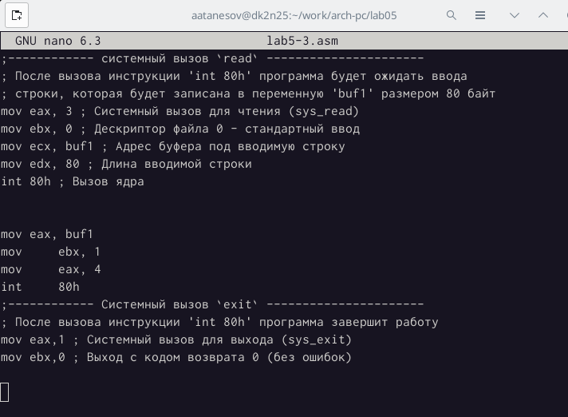

**3)** *Проверяю результат в консоли:*

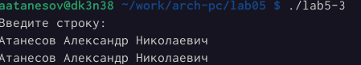

**4)***Копирую файл* **lab5-2.asm** *с новым именем* **lab5-4.asm:**

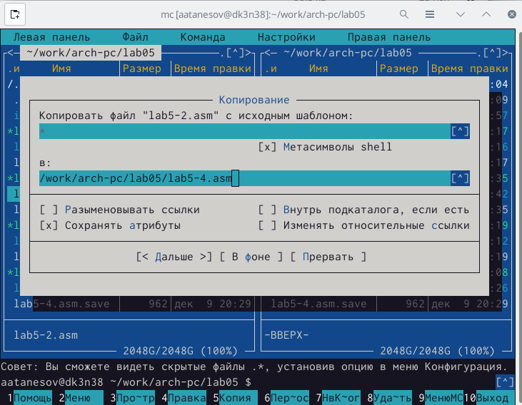

**5)***Изменяю содержимый код:*

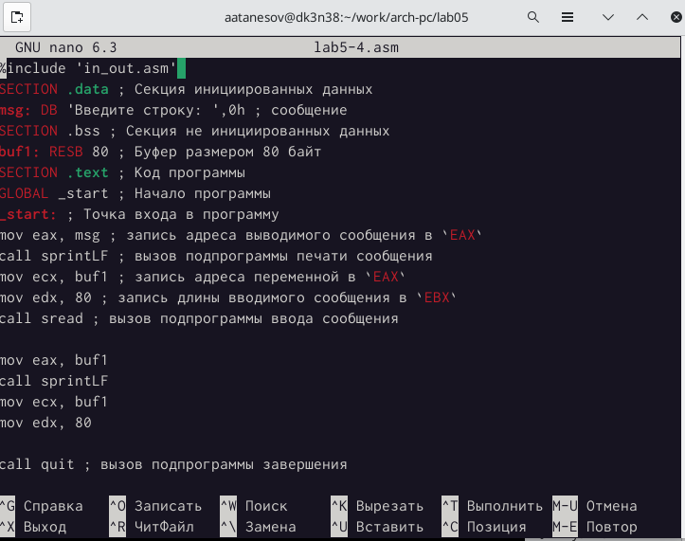

**6)***Компоную и проверяю вводимый результат:*

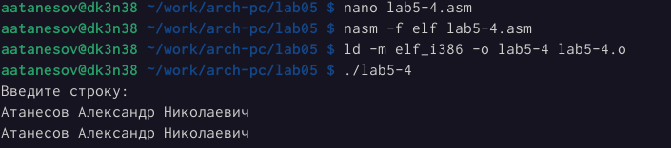

**ВЫВОД :**

**Я научился работать с Midnight Commander и освоил инструкции int и mov**